**Evidencias de desarrollo colaborativo en Jira**

1. **Backlog para el desarrollo Backend**

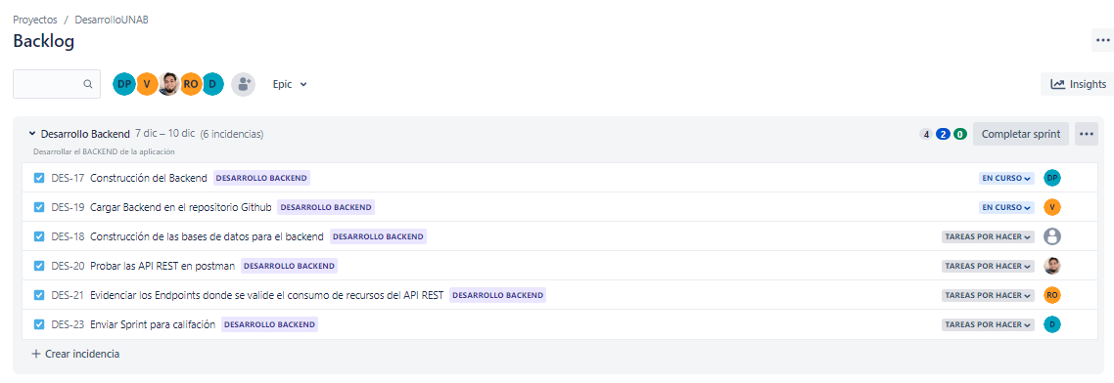

1. **Actualización de la hoja de ruta con inicialización del segundo Sprint**

1. **Tablero de control para el desarrollo del Backend**

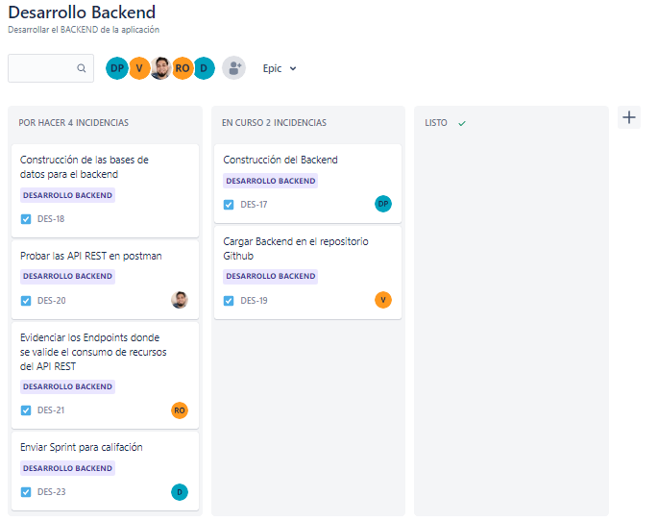

1. **Finalización del proyecto en Jira**



